CAPITULO VII
DESARROLLO DEL APLICATIVO
“Implementación de un Tele Peaje para el Registro de Ingreso de Vehículos Motorizados al Campus Universitario de la Universidad Técnica del Norte (TelePeajeUTN)”
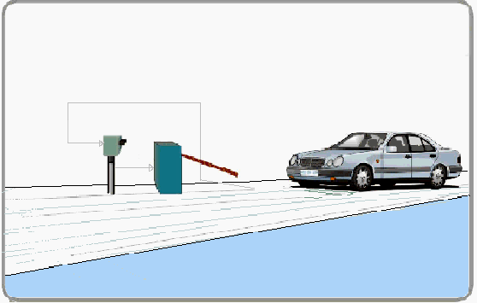
7.1. Introducción
7.2. Determinación de los Requerimientos
7.3. Restricciones de Diseño
7.4. Arquitectura general del sistema
7.5. Toma automática de una imagen de la parte frontal del vehículo.
7.6. Transformación de la Imagen Original en Escala de Grises y Eliminar Zonas Innecesarias.
7.7. Binarización de la imagen.
7.8. Segmentación de la Imagen de la Placa .
7.9. Lectura de la Placa con un sistema OCR (Reconocimiento Óptico de Caracteres)
7.10. Comprobar el resultado de la lectura con un Patrón.
7.11. Imagen Arquitectura del Sistema TelePeajeUTN.

CAPITULO VII

7.1 Introducción
En la actualidad no existe un conocimiento profundo y claro acerca del procesamiento digital de imágenes, es por eso que el desarrollo del sistema de reconocimiento de imágenes digitales que se base en la lectura de las placas de los vehículos por medio de una cámara digital, sirve de gran ayuda ya que permite controlar a todos los vehículos que ingresan y salen del campus Universitario, además dará la posibilidad de estar informado al usuario, como a las personas interesadas de la seguridad del Campus Universitario el registro de los vehículos.

De esta manera podemos reducir horas de trabajo para la toma de datos manual de las placas, incrementar del nivel de seguridad contra robos de vehículos, controlar la utilización de los automotores de la Universidad Técnica del Norte, controlar las horas a las que su personal llegan y salen de su trabajo, restringir el acceso a horas especiales, intento de acceso de vehículos no autorizados, o utilizar cualquier otro criterio que se desee.

7.2. Determinación de los Requerimientos

Los requerimientos son el punto de acuerdo entre el cliente en este caso la Universidad Técnica del Norte y el proyecto de software, este entendimiento es necesario para poder construir un software que satisfaga cada una de las necesidades del cliente.

Como cada necesidad del cliente es tratada de diferente forma, clasificaremos estas para saber cuales de ellas serán satisfechas por el software.

7.2.1. Requerimientos del Entorno

El entorno es todo lo que rodea al sistema, el sistema usa el entorno y lo necesita como fuente de servicios necesarios para que funcione; así tenemos:

- Sistema Operativo Windows XP, Windows NT.

- El Servidor debe encontrarse en la misma red y dominio que los equipos activos que se quiere monitorear.

- Cámara digital, con algunas especificaciones técnicas que a continuación detallare

- Personal capacitado en el manejo de elementos primarios y básicos del software.

7.2.2. Requerimientos Ergonómicos

Son la forma en que el ser humano interactúa con el sistema, el más conocido es la interfaz con el usuario, teniendo así que:

- El software tenga la capacidad de agregar, modificar, eliminar automóviles motorizados de forma amigable.

- Que las entradas de datos estén validadas para evitar errores en la ejecución del software.

- Que el software contenga la suficiente información de ayuda tanto para el manejo de sus opciones, como para la interpretación de resultados.

7.2.3. Requerimientos de Interface

Es la especificación formal de los datos que recibe o manda al exterior. Usualmente se especifica el tipo de información, el medio para comunicarse y el formato de los datos que se van a comunicar. Como entradas de datos tenemos:

- Una imagen en formato .jpg que contiene la información necesaria para el desarrollo del software.

Como salida de datos tenemos:

- Si el vehiculo se encuentra registrado nos indicara toda la información como:
      - Nombre del propietario
      - Año de fabricación
      - Pais
      - Color
      - Y todos los datos personales.

7.2.4. Requerimientos Funcionales

Son los que describen lo que el sistema debe de hacer. Es importante que se describa el ¿Qué? y no el ¿Como?.

El software TelePeajeUTN

    - Debe cargar la imagen que tome la cámara digital

    - Debe mostrar la información en la interfaz si el vehiculo se encuentra registrado.
    - Debe mostrar un mensaje de error si el vehiculo no se encuentra registrado.

    - Debe permitir al administrador modificar, eliminar y agregar vehículos nuevos.

7.2.5. Requerimientos de Desempeño

Nos informan las características que debe tener el sistema.

¿Qué tan rápido?, ¿Qué tan seguido?, ¿Cuántos recursos?, ¿Cuántas transacciones?.

La carga de la imagen al sistema se ejecutada en el momento en que el usuario crea necesario.

El retorno de los valores de las variables debe ser al instante de hecha la petición.

Disponibilidad.- Se refiere a la durabilidad, degradación, portabilidad, flexibilidad, contabilidad y capacidad de actualización.

Entrenamiento.- Se enfoca a las personas que va a utilizar el sistema.
¿Qué tipo de usuarios son? , ¿Qué manuales se entregarán, y en que idioma?.

El administrador de la red recibirá una capacitación en el manejo del software TelePeajeUTN

Se entregará el Manual de Usuario, Manual Técnico, y listado de principales Variables.

7.3. Restricciones de Diseño

Muchas veces las soluciones de un software son normadas por leyes o estándares, que se convierten en las restricciones de diseño.

TelePeajeUTN mostrara en la interfaz el vehiculo cargado y presentara un reporte del vehiculo.

REQUERIMIENTOS TÉCNICOS

Número de carriles | 1 Puerta
Formato de Imagen | JPEG
CPU | Pentium 4 3.2GHz
OS | Windows 2000/2003/XP/ Vista
HDD | 40GB
RAM | 512MB

Tabla 7.1. Requerimientos del Computador
Fuente: Propia

REQUERIMIENTOS DE LA CÁMARA

Iluminación | 0.05 LUX o menos
Resolución Mínima | 480 Línea Horizontal
Apagado automático | 1/60 ~ 1/100,000 seg
Balance automático de compensación (Blanco) | Requerido
Compensación de luz de fondo | Requerido

Tabla 7.2. Requerimientos de la Cámara Digital
Fuente: Propia

7.4. ARQUITECTURA GENERAL DEL SISTEMA

Existen dos partes diferenciadas en esta técnica, por un lado hay una parte de aprendizaje en la que nuestro árbol aprende patrones y crea el árbol (Imagen 7.3) y otra en la que teniendo ya el árbol construido recorremos el árbol y reconocemos caracteres.

a) Obtención de la Imagen
b) Transformación a escala de Grises
c) Recorte de imagen y bordes
d) Obtención de las características binarias
e) Obtención de las características binarias
f) Segmentación de la imagen
g) Comparación de los patrones
h) Guardar valores en la Base de Datos
Fin
Imagen 7.3. Arquitectura de OCR
Fuente: Propia

La creación del sistema de reconocimiento de imágenes digitales que se base en la lectura de las placas de los vehículos tiene las siguientes fases:

- Toma automática de la una imagen de la parte frontal del vehículo.

- Transformación de la Imagen Original en Escala de Grises y Eliminar Zonas Innecesarias.

- Binarización de la imagen.

- Segmentación de la Imagen de la Placa.

- Lectura de la Placa con un sistema OCR (Reconocimiento Óptico de Caracteres).

- Comprobar el resultado de la lectura con un Patrón

Tabla 7.3. Pasos del Funcionamiento del Sistema OCR
Fuente: Propia

7.5. Toma automática de una imagen de la parte frontal del vehículo.

Para obtener la imagen del vehiculo, se toma automáticamente una imagen de la parte frontal del automóvil cuando éste llega al punto de control (en Entrada o en Salida) en ese momento activa el reconocimiento de la placa, con nuestro sistema.

Para la obtención de la imagen se debe tener en cuenta las condiciones del entorno en el que se toman las fotografías como: el vehiculo más o menos centrado, a la misma distancia, y con una iluminación adecuada. Esto hace que la región en la que se engloba la placa sea muy similar en todas las fotografías, las características de las imágenes son: resolución 640x480 en RGB, el tipo de formato admitido es .jpg
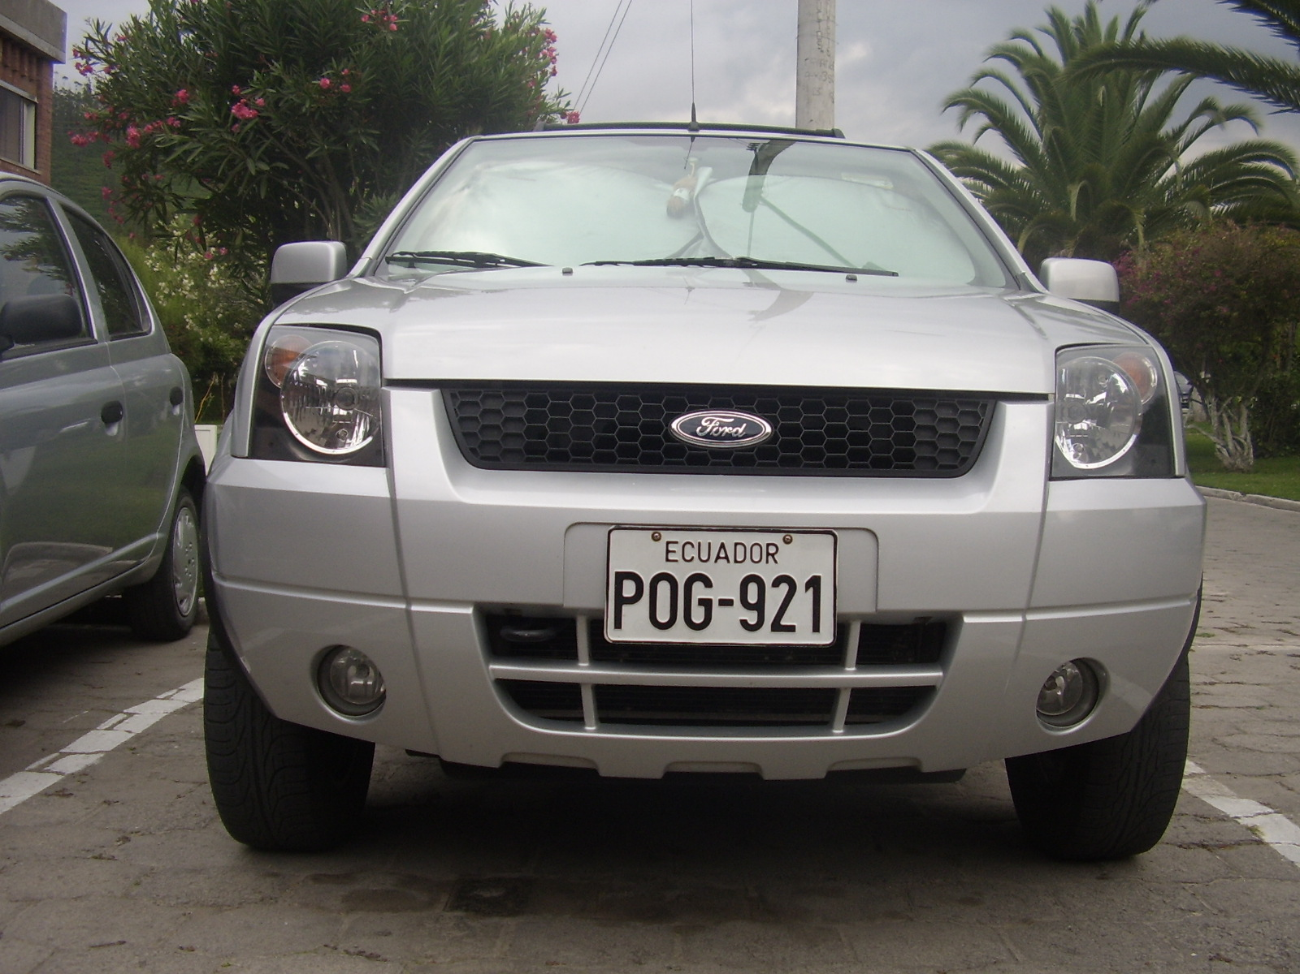
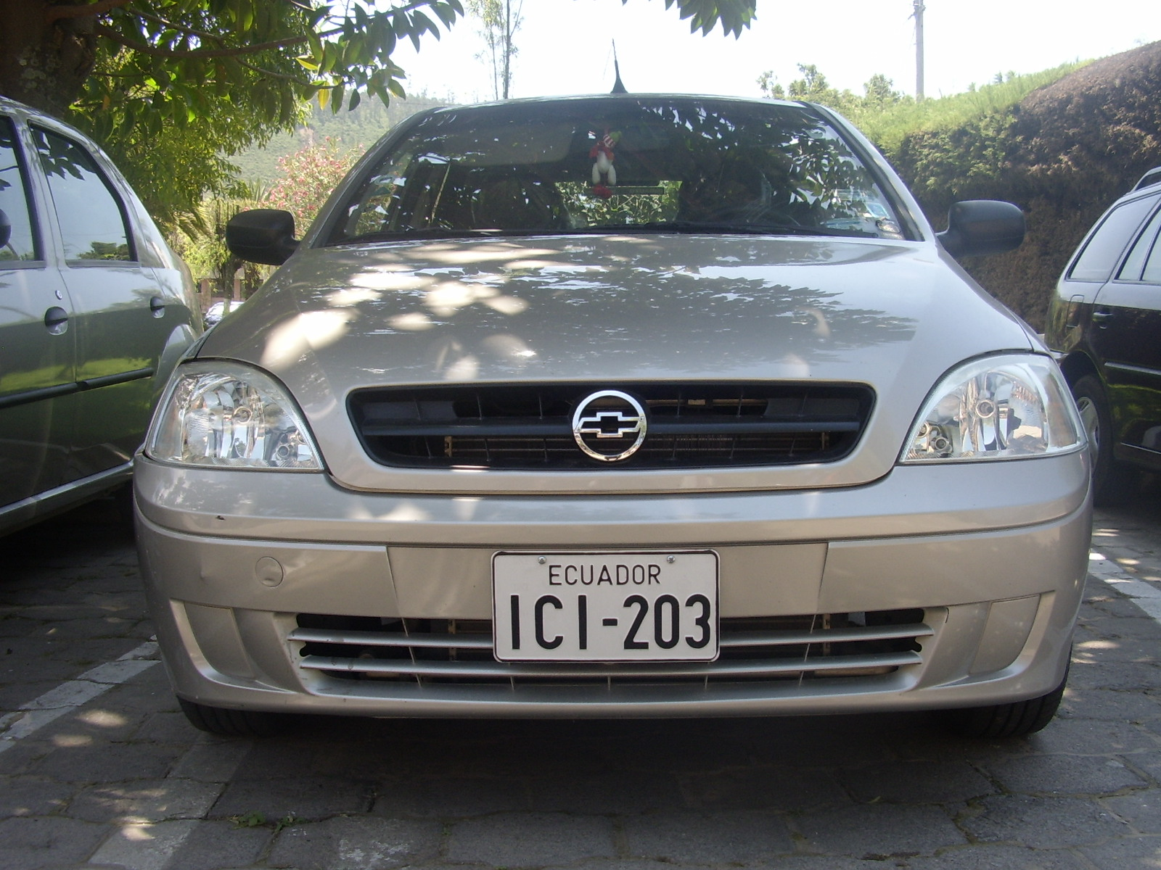
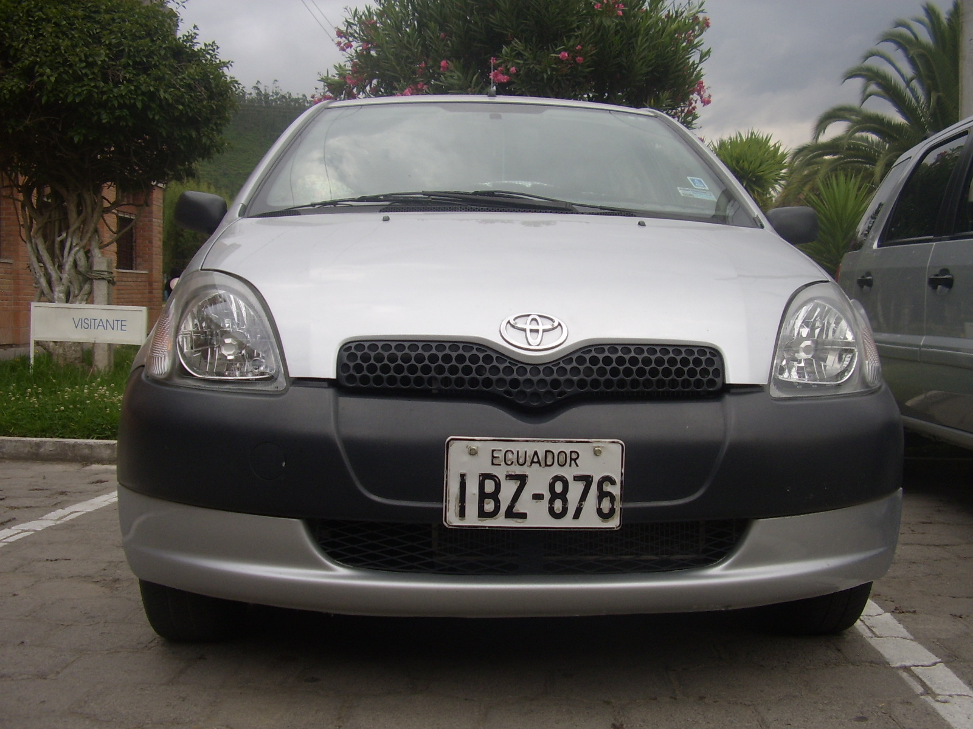
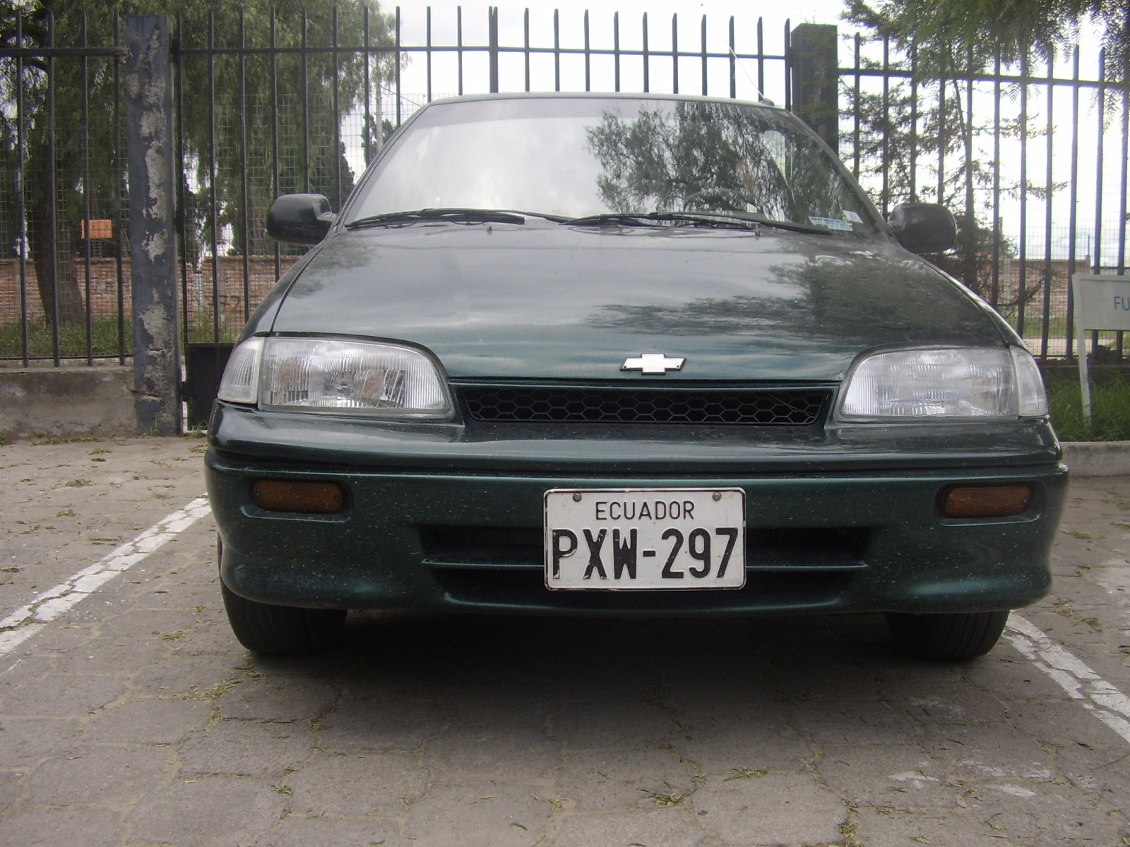
Imagen 7.2. Imagen Frontal del Vehiculo.
Fuente: Propia.

7.6. Transformación de la Imagen Original en Escala de Grises y Eliminar Zonas Innecesarias.

Una vez que se a obtenido la imagen del vehiculo se necesita trasformar la imagen en escala de grises para poder determinar la zona.

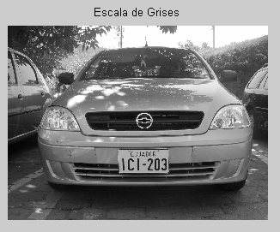
Imagen Original

Imagen 7.3. Transformación de la Imagen Original en Escala de Grises.
Fuente: Propia

Una vez realizada la transformación a escala de grises, se recorta la imagen para poder eliminar zonas en las que no existe información relevante a la placa, como los bordes superiores y externos, como se muestra en la Imagen. 7.4. Se observaron las imágenes para determinar cual es el rango aproximado que se puede cortar.

Imagen 7.4. Recorte de la Imagen para eliminar zonas.
Fuente: Propia

7.7. Binarización de la imagen.

La binarización de la imagen nos permite detectar las componentes conexas negras de la imagen. Una vez obtenidas las componentes, se les calcularía su centro. Dado que una característica peculiar de una placa es una serie de letras y número alineados y del mismo tamaño, cada dígito o letra correspondería con una componente conexa, y además todas ellas tendrían su centro sobre una misma línea horizontal.

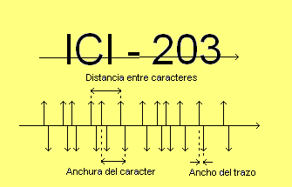

Imagen. 7.5. Tamaño y alineación de cada letra y digito.
Fuente: Propia.

Después del recorte se determina el umbral óptimo de la imagen. Esto se hace calculando el gradiente de la imagen utilizando la técnica de Sobel para hallar posibles picos en la imagen.

Hemos establecido un umbral de blanco de 200, y un umbral de negro de 120. Los valores de estos umbrales pueden no ser adecuados para fotografías tomadas en circunstancias especiales.

Con este método, no es necesario la obtención de las componentes conexas y por tanto, su posterior cálculo de equivalencias y análisis de las mismas. Esto reduce drásticamente el tiempo de ejecución.

Con los píxeles negros y blancos almacenados en sus respectivas matrices, pasamos a recorrerlas en paralelo almacenando los píxeles frontera en una nueva matriz.

Los píxeles adicionales se presentan principalmente en vehículos de tonos oscuros, donde los bordes de la carrocería alcanzan tonos muy claros debido a los reflejos. En los autos blancos, debido a su tonalidad blanca propia, este cambio de tono brusco no se presenta. Por otro lado, se observa que estas componentes generalmente tienden a más formas y líneas horizontales. Esto es debido a que en el modelado aplanado de la carrocería de un vehículo, la totalidad de las alteraciones de la superficie consisten en salientes sobre la horizontal, que además son los únicos que provocan esos reflejos y cambios de tonalidad.

Al momento de realizar la búsqueda de la zona, recorre la matriz que contiene los bordes buscando aquella que contiene el mayor número de píxeles de este tipo. El tamaño de la región elegida es de 170 píxeles de ancho por 35 de alto. El motivo de la elección se debe al tamaño habitual que tiene la placa en las fotografías. Este tamaño puede ser modificado y adaptado al tipo de fotografías que se vayan a tomar, sin afectar en absoluto al resultado final.

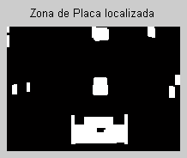

Imagen. 7.6. Zona de la Placa Localizada.
Fuente: Propia.
Finalmente a partir de la imagen binarizada de la zona de la placa, se pueden hallar la ubicación de la placa y sus dimensiones para hacer un recorte de la imagen original de la zona de la placa.

Esta búsqueda consiste en el recorrido de todas las posibles regiones de este tipo que se puedan formar en una Placa. Para ello, por cada píxel (x,y) se analiza la región cuya esquina superior izquierda coincide con el píxel.

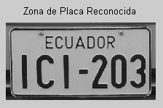

Imagen. 7.7. Zona de la Placa Reconocida.
Fuente: Propia.
El tamaño de la región elegida es de 170 píxeles de ancho por 35 de alto. El motivo de nuestra elección se debe al tamaño habitual que tiene la placa en las fotografías. Este tamaño puede ser modificado y adaptado al tipo de fotografías que se vayan a tomar, sin afectar en absoluto al resultado final

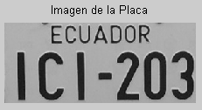

Imagen. 7.8. Imagen de la Placa Reconocida.
Fuente: Propia.
A continuación procedemos a binarizar la imagen de la placa recortada con un umbral de 120, para poder recortar aun más la placa y así borrar las líneas y elementos que son necesarios. Esto lo podemos realizar mediante una estadística de la región tomada, y aplicando un porcentaje de recorte posible por las características estándar que tienen las placas.

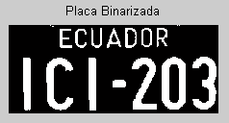
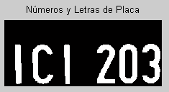

Imagen. 7.9. Imagen de la Placa Binarizada y Reconocida para ser Segmentada.
Fuente: Propia.

7.8. Segmentación de la Imagen de la Placa .

Una vez que hayamos reconocido la zona de la Placa el siguiente paso es segmentar cada carácter por separado, para dividir la imagen en regiones y poder determinar el área que posee cada región (que en este caso nos demarcará el área ocupada por el carácter), obteniendo cada carácter en una variable por separado. Luego, a cada carácter se le realiza un nuevo dimensionamiento (24*42) para estandarizar los caracteres y poder realizar el reconocimiento de la letra y del número. La Imagen 7.8 e Imagen 7.9 muestra los 6 caracteres recortados.

 |  | 
 |  | 

Imagen. 7.10. Caracteres Individuales de la Placa Segmentada.
Fuente: Propia.

Imagen. 7.11. Número de la PLaca.
Fuente: Propia.

7.9. Lectura de la Placa con un sistema OCR (Reconocimiento Óptico de Caracteres)

Una vez que poseemos los caracteres individuales que componen el numero de la placa, procedemos a realizar una base de datos de las 24 letras del alfabeto en mayúscula (no se tiene en cuenta la letra CH ni la Ñ), y los dígitos del 0 al 9. Para ello se realizaran archivos de imagen con los caracteres de 21*42 pixels, binarizados, que serán cargados para luego crear una matriz denominada alfabeto que contenga todas la letras del alfabeto, Imagen 7.10, y una matriz denominada numeral que contiene todos los digitos del 0 al 9, Imagen 7.12.

Imagen 7.12. Matriz del Alfabeto.
Fuente: Propia

Imagen 7.13. Matriz Numérica.
Fuente: Propia

7.10. Comprobar el resultado de la lectura con un Patrón.

Por ultimo, encontraremos el reconocimiento del carácter hallado en la placa con uno presenta en la base de datos (Patrón de Imágenes Alfanuméricos). Cuando el carácter se haya encontrado, el Sistema devolverá el número de placa reconocido.

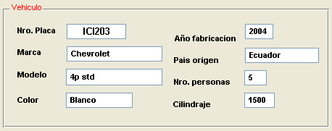
Imagen 7.14. Numero de Placa Reconocida.
Fuente: Propia
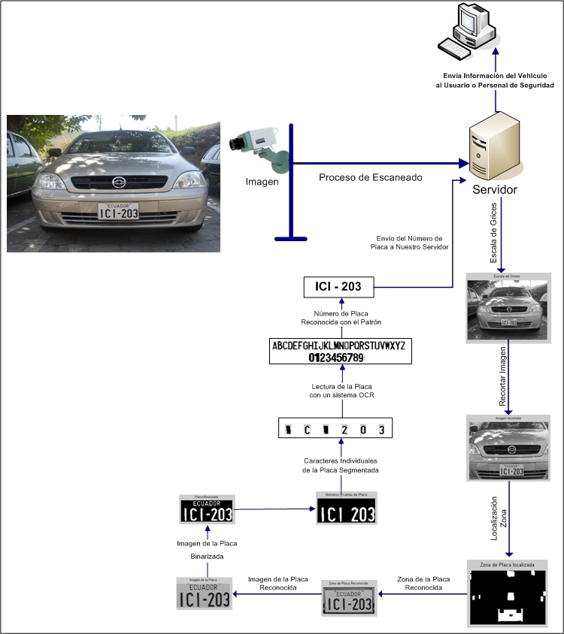
7.11. Imagen Arquitectura del Sistema TelePeajeUTN.
Imagen. 7.15. Arquitectura del Sistema TelePeajeUTN
Fuente: Propia

